TZK
24.5.-28.5.

- Hodanje s promjenom tempa 30min (brže -sporije)

- Povežite se na poveznicu i odradite zajedno zadatke
https://www.youtube.com/watch?v=PgP_MOw4q2g

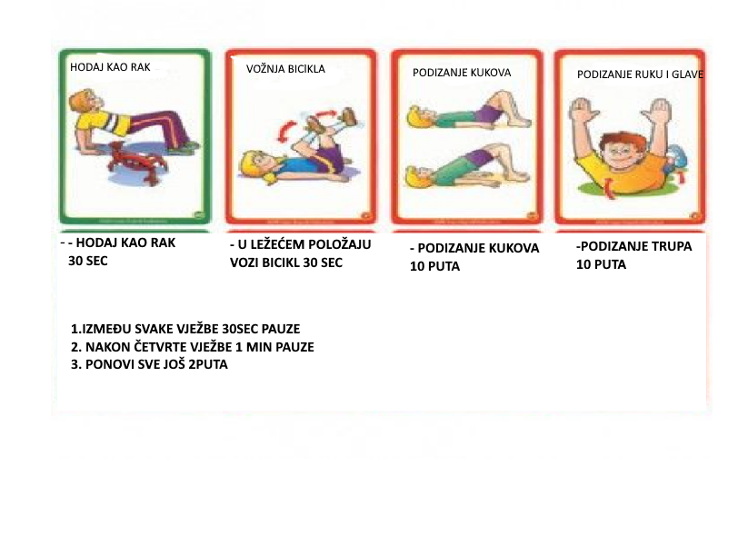
- Slobodna igra loptom

